
RELATÓRIO MENSAL

Agosto de 2026

 |  |  | RELATÓRIO MENSAL DE SSMA
 |  |  | Responsável: Cássia Francine Zacarim Lima
 |  |  | Empresa: Eloisio de Souza  Nome Fantasia: Tochio Terraplanagem |  |  | Referente: agosto 2026
Logo da empresa |  | RESPONSÁVEIS DA EMPRESA |  | Eloisio de Souza
INTRODUÇÃO
Este relatório técnico apresenta o acompanhamento das condições de Segurança e Saúde Ocupacional observadas durante a visita de campo realizada. A avaliação concentrou-se na utilização de Equipamentos de Proteção Individual pelo colaborador Otavio e nas condições de operação do trator Valtra A750.
1ª VISITA |  |  |  | AUDITÓRIA
DATA: | 13/08/2026 |  |  | DIA DA SEMANA: | QUINTA-FEIRA
OBJETIVO DA AUDITORIA
Realizar avaliação das condições de segurança e saúde ocupacional durante a execução da terraplanagem, com foco nas condições de infraestrutura e locais de refeição oferecidos aos colaboradores.

Quadro de Acompanhamento: De Agosto
Pendência identificada | Status | Ação definida | Prazo
Trator sem cabine fechada, possuindo apenas teto de proteção | Pendente | Avaliar tecnicamente a adequação do trator à atividade e providenciar cabine fechada ou outra medida de proteção contra intempéries, projeção de materiais e demais riscos operacionais | Imediato
Colaborador Otavio sem perneira | Pendente | Fornecer perneira adequada e exigir sua utilização durante as atividades de campo | Imediato
Colaborador Otavio sem abafador de ruído | Pendente | Fornecer protetor auditivo adequado ao nível de ruído da atividade e fiscalizar seu uso | Imediato
Colaborador Otavio sem óculos de segurança | Pendente | Fornecer óculos de segurança com proteção lateral e exigir o uso durante a operação e movimentação de materiais | Imediato
ASO realizado em 07/07/2025 | Vencido / Pendente de renovação | Agendar e realizar novo exame ocupacional, emitindo ASO atualizado antes da continuidade das atividades | Imediato
Falta de comprovação documental da regularização dos EPIs | Pendente | Registrar a entrega dos equipamentos, realizar orientação formal e manter ficha de controle assinada pelo colaborador | Até a próxima auditoria
Fiscalização do uso correto dos EPIs | Pendente | Implantar conferência diária dos equipamentos antes do início das atividades, com acompanhamento da liderança | Imediato e contínuo
Verificação das condições de segurança do trator | Pendente | Realizar inspeção do trator, registrar as condições encontradas e corrigir eventuais irregularidades antes da operação | Antes da próxima utilização

BASE LEGAL E REFERÊNCIAS NORMATIVAS
NR 01 – Disposições Gerais e Gerenciamento de Riscos Ocupacionais.
NR 06 – Equipamentos de Proteção Individual (EPI).
NR-18 - Segurança e Saúde no Trabalho na Indústria da Construção
NR 31 – Segurança e Saúde no Trabalho na Agricultura, Pecuária, Silvicultura, Exploração Florestal e Aquicultura.

DIAGNÓSTICO DE SEGURANÇA E OPERAÇÕES
Uso de Equipamentos de Proteção Individual
Durante a inspeção, constatou-se que o colaborador Otavio encontrava-se executando suas atividades sem os equipamentos de proteção individual necessários, especificamente: sem perneira, sem abafador de ruído e sem óculos de segurança. A situação caracteriza não conformidade e expõe o trabalhador a riscos de impacto e projeção de partículas, ruído ocupacional, cortes, perfurações, abrasões e acidentes envolvendo membros inferiores.
Providenciar imediatamente os EPIs adequados e em condições de uso.
Orientar formalmente o colaborador quanto à obrigatoriedade de utilização dos equipamentos durante toda a atividade.
Impedir o início ou a continuidade da atividade sem a devida proteção.
Registrar a entrega, a orientação e a fiscalização do uso dos EPIs.
Condições do trator
Foi observado o trator Valtra A750 sem cabine fechada. O equipamento é totalmente aberto, dispondo apenas de teto de proteção, conforme registro fotográfico da inspeção. Essa condição deve ser avaliada de acordo com os riscos existentes no local e na atividade, especialmente quanto à exposição do operador a intempéries, poeira, ruído, projeção de partículas e demais agentes presentes na operação.

PLANO DE AÇÃO E RECOMENDAÇÕES TÉCNICAS
Ação corretiva | Responsável | Prazo | Status
Fornecer perneira, abafador de ruído e óculos de segurança ao colaborador Otavio | Empresa | Imediato | Pendente
Realizar orientação formal e registrar a ciência do colaborador | Liderança operacional | Imediato | Pendente
Avaliar as condições de segurança do trator aberto e a necessidade de medidas complementares | Manutenção / Segurança do Trabalho | Imediato | Pendente
Área de Vivência - Instalação de abrigo ou módulo móvel | Empresa | Pendente | 30 dias
Manter os registros ocupacionais atualizados, incluindo o ASO realizado em 07/07/2025 | Empresa | Conforme rotina | Conforme
RECOMENDAÇÕES AO COLABORADOR
Utilizar obrigatoriamente os EPIs fornecidos pela empresa durante toda a jornada e em todas as etapas da atividade.
Não iniciar nem continuar a operação sem perneira, abafador de ruído e óculos de segurança, quando exigidos pela avaliação de risco.
Comunicar imediatamente ao responsável a falta, o dano ou a inadequação de qualquer equipamento.
Cumprir as orientações da liderança e participar dos treinamentos de segurança.
Interromper a atividade e solicitar orientação sempre que identificar condição insegura.

CONCLUSÃO
A inspeção realizada em 13/08/2026 identificou não conformidade relacionada à ausência de equipamentos de proteção individual pelo colaborador Otavio, que foi observado sem perneira, abafador de ruído e óculos de segurança. Recomenda-se a correção imediata, com fornecimento dos equipamentos, orientação formal e fiscalização contínua.
Também foi constatado que o trator Valtra A750 não possui cabine fechada, sendo constituído por estrutura aberta com teto de proteção. A empresa deverá avaliar os riscos decorrentes dessa condição e implementar as medidas necessárias para garantir a segurança e a saúde do operador.
Registra-se, para fins de acompanhamento ocupacional, que o ASO do colaborador foi realizado em 07/07/2025. Na próxima visita, recomenda-se apresentar os comprovantes de entrega e orientação dos EPIs, bem como a avaliação e eventual regularização das condições de segurança do trator.

REGISTRO FOTOGRÁFICO
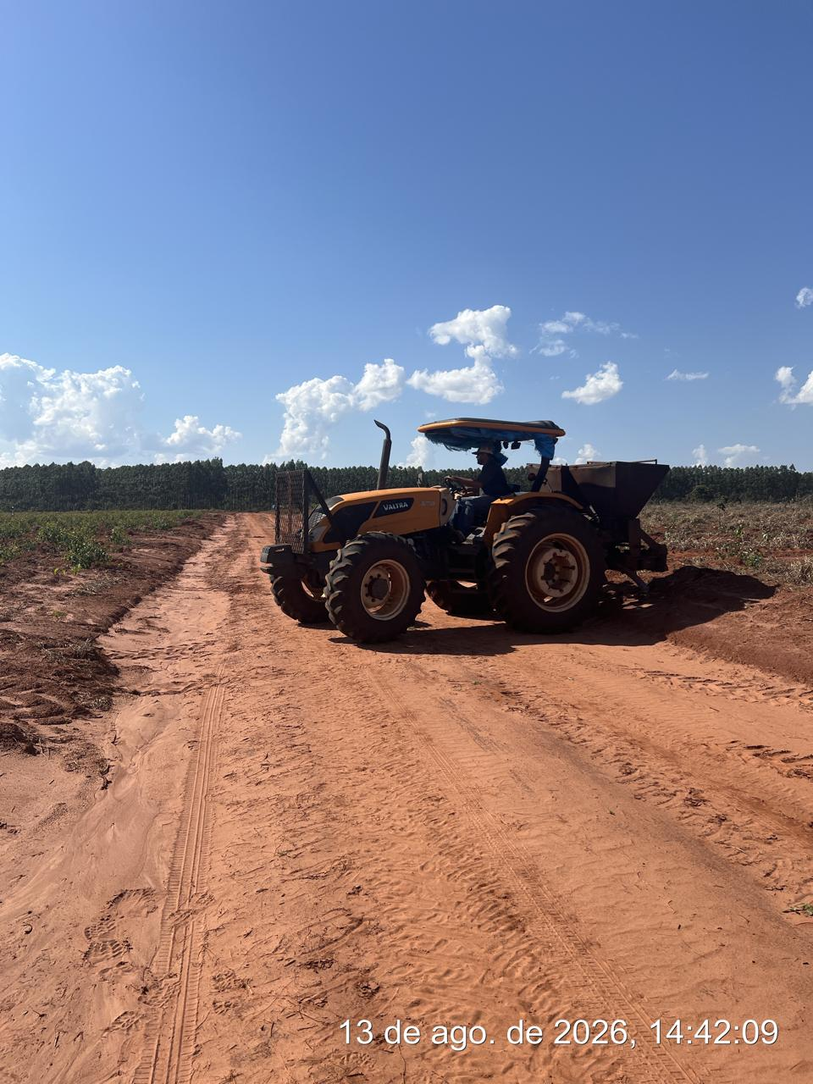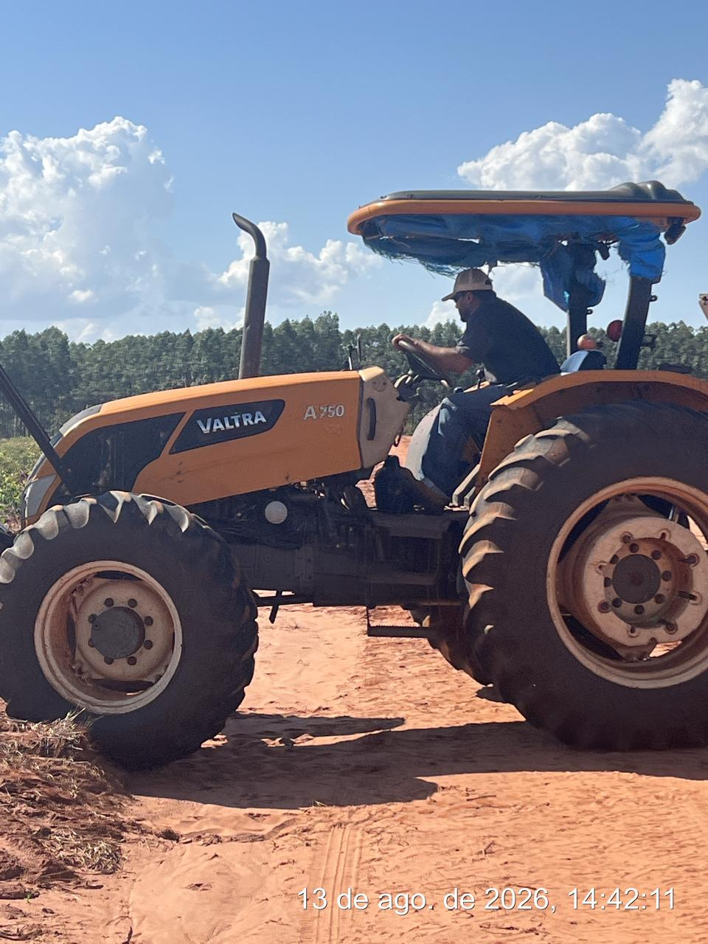

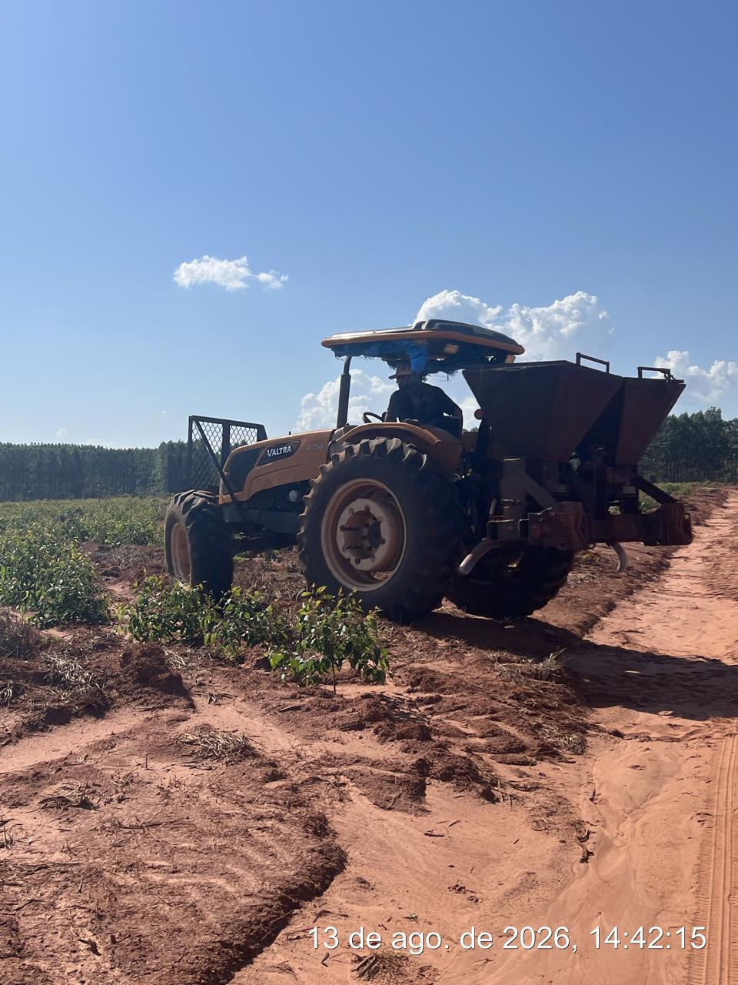

_______________________________

Cássia Francine Zacarim
Técnico de Segurança do
SRTE/MTE 1531/MS

